**Manual de Organización y Funciones**

**Específico del Servicio de ISBM**

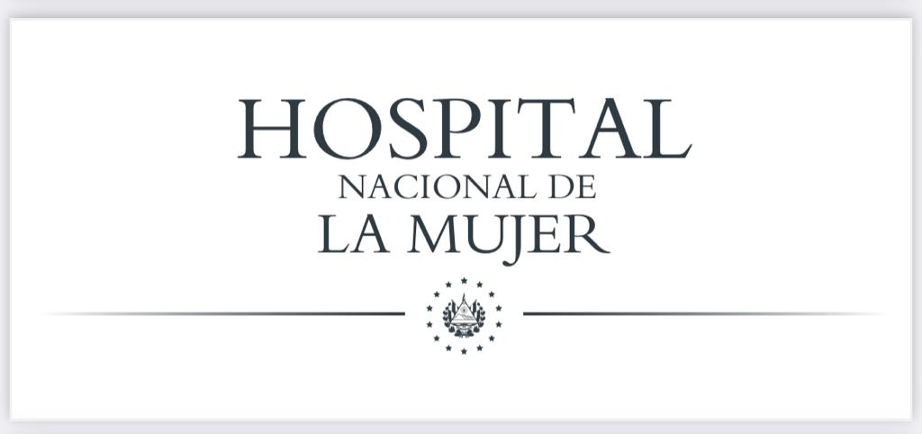



**San Salvador, 12 de enero de 2022**

Contenido

**INTRODUCCION** 3

**MARCO NORMATIVO LEGAL** 4

**MISIÓN:** 5

**VISIÓN:** 5

**OBJETIVO GENERAL:** 5

**Objetivos Específicos:** 5

**Función General** 6

**Funciones Específicas** 6

**Dependencia Jerárquica** 6

**Estructura Funcional (Organigrama)** 7

**Cantidad de recurso humano según clase** 7

**Relaciones Internas de Trabajo:** 7

**Relaciones Externas de Trabajo** 8

**Vigencia** 8

**SIGLAS** 8

# **INTRODUCCION**

En cumplimiento a las Normas Técnicas de Control Interno Específicas del Hospital Nacional de la Mujer “Dra. María Isabel Rodríguez”, a los Lineamientos Técnicos para la Elaboración y Publicación de Instrumentos Técnicos Jurídicos, emitidos por el Ministerio de Salud, y visualizando la necesidad de contar con una herramienta que contribuya a desarrollar las actividades en forma coordinada, la Dirección del Hospital Nacional de la Mujer “Dra. María Isabel Rodríguez” ha iniciado el proceso de actualización y desarrollo de su plataforma documental, y a continuación presenta el Manual de Organización y Funciones Específico de la Unidad ISBM, el cual es un instrumento técnico normativo que establece y describe la Visión, Misión y Objetivos, las Funciones Generales y Específicas, así como su Organigrama y las Relaciones de Autoridad, Dependencia, Coordinación y Comunicación.

Su elaboración ha sido posible gracias a la colaboración del Equipo Técnico de Trabajo del Servicio, con el propósito de mejorar el desempeño y contribuir a satisfacer la demanda de eficiencia en la utilización de los recursos, minimizar la duplicidad o superposición de competencias y funciones entre dependencias.

Todo esto dentro del marco referencial establecido en el Plan Cuscatlán y el Plan Nacional de Salud 2019-2024.

El servicio de ISBM, posee entre sus propósitos principales la coordinación y supervisión capacitante del personal de la Unidad, , con el fin de brindar atención a las maestras cotizantes del sistema de ISBM y sus beneficiarios, en consulta externa y Hospitalización para tratamiento y cirugía.

**MARCO NORMATIVO LEGAL**

* Plan Cuscatlán
* Marco estratégico en salud – Política Crecer Juntos
* Plan Estratégico del Hospital Nacional de la Mujer “Dra. María Isabel Rodríguez” 22016-2025.
* Plan Estratégico Institucional del MINSAL 2021-2025
* Política Nacional de Calidad
* Política Nacional de Salud 2019-2024
* Reglamento de Normas Técnicas de Control Interno de la Corte de Cuentas
* Reglamento de Normas Técnicas de Control Interno Específicas del Hospital Nacional de la Mujer “Dra. María Isabel Rodríguez”
* Reglamento General de Hospitales del MINSAL
* Manual General de Descripción de Puestos de Trabajo: Tomo III, MINSAL
* Norma Técnica Administrativa para la Prestación de Servicios Hospitalarios y otros servicios de salud a usuarios del Programa Especial de Salud del Instituto Salvadoreño de Bienestar Magisterial.
* Convenio específico de cooperación suscrito entre el Instituto Salvadoreño de Bienestar Magisterial y este Hospital.

**MISIÓN:**

Proporcionamos atención médica de alta complejidad en la especialidad de ginecología, Obstetricia, Neonatología y sus ramas afines a la población usuaria del Programa Especial de Salud del ISBM, con alto sentido humano para cumplir con los mejores estándares de calidad y seguridad

**VISIÓN:**

Ser el Hospital de referencia a nivel Nacional en la especialidad de Ginecología, Obstetricia, Medicina Fetal y Perinatología, con mejores ambientes de infraestructura, tecnología y recurso humano, que garanticen una atención médica de calidad, eficaz y oportuna a los beneficiarios del Programa Especial de Salud de ISBM.

**OBJETIVO GENERAL:**

Proporcionar servicios médicos especializados de Ginecología, Obstetricia y Neonatología en base a la “Norma Técnica Administrativa para la Prestación de Servicios Hospitalarios y otros servicios de salud a usuarios del Programa Especial de Salud del Instituto Salvadoreño de Bienestar Magisterial”

**Objetivos Específicos:**

* 1. Proporcionar atención directa en Consulta de Emergencia, Hospitalización y Consulta Ambulatoria especializada en forma oportuna y de calidad a los usuarios del programa Especial de Salud del ISBM.
  2. Desarrollar una gestión administrativa efectiva que garantice que las transacciones financieras sean realizadas oportunamente.
  3. Cumplir con las disposiciones de la “Norma Técnica Administrativa para la Prestación de Servicios Hospitalarios y otros servicios de salud a usuarios del Programa Especial de Salud del Instituto Salvadoreño de Bienestar Magisterial”

**Función General**

1. Planificar, organizar, dirigir, coordinar, monitorear y evaluar los procesos y las funciones específicas que permitan lograr la satisfacción de la población usuaria del programa especial de Salud de ISBM.

**Funciones Específicas**

I.I Garantizar la atención a las personas usuarias, con el buen manejo de protocolos de atención en el Hospital

I.II Implementar una comunicación fluida y dinámica entre la Unidad con diferentes servicios asistenciales, servicios de apoyo diagnóstico y administrativo para cumplir con la normativa vigente y la gestión financiera de los servicios brindados

I.III Seguimiento y control de los procesos de gestión clínica y administrativa para facilitar la recuperación económica favorable para el Hospital con el apoyo y trabajo de todo el recurso multidisciplinario de la Unidad.

I.IV Evaluar la gestión de los servicios en base a indicadores de resultado e impacto en la salud de la población usuaria

I.V Incluir en la Planificación Estratégica y Operativa del Hospital las proyecciones de producción y resultados esperados de ISBM.

I.VI Gestionar la Asignación y control de la calidad de los recursos humanos para asegurar la cobertura de los servicios y necesidades emergentes

I.VII Coordinar la capacitación para la actualización del personal sobre leyes y normas vigentes de ISBM, según corresponda

I.VIII Realizar el Control de Existencia de insumos, medicamentos, producción y mantenimiento de activos, equipo e infraestructura

I.IX Elaborar informes periódicos de resultados clínicos y administrativos.

**Dependencia Jerárquica**

División Médica

**Estructura Funcional (Organigrama)**

**DIRECCION**

**SUB DIRECCION**

**DIVISION MEDICA**

**SERVICIO DE ISBM**

# **Cantidad de recurso humano según clase**

|  |  |  |
| --- | --- | --- |
| **Personal** | **No.** | **Horas diarias contratadas** |
| Médicos Especialistas | 3 | 24 |
| Enfermeras | 4 | 32 |
| Auxiliar de Enfermería | 4 | 32 |
| Ayudante de Enfermería | 1 | 8 |
| Asistente Administrativo | 3 | 24 |

**Relaciones Internas de Trabajo:**

1. Con la Dirección, Sub-Dirección y la División Médica, para recibir lineamientos y Coordinación de actividades
2. Con todas las dependencias de atención directa y especialidades, para coordinar la prestación del servicio
3. Con las dependencias de diagnóstico y rehabilitación, para el requerimiento de los apoyos necesarios para dar la atención a los pacientes.
4. Con las dependencias administrativas y de servicios generales, para la atención de procesos como: generación y procesamiento de información, mantenimiento de infraestructura y equipos, así como la dotación de insumos y recursos humanos.
5. Con la Unidad Financiera Institucional, para coordinar los trámites de pago y recuperación de fondos.
6. Con la Unidad de Desarrollo Profesional, para coordinar los enlaces de las instituciones formadoras y educadoras, así como para establecer los planes de formación continua del personal.

**Relaciones Externas de Trabajo**

1. Con el Ministerio de Salud, para atender los lineamientos.
2. Con el Instituto Salvadoreño de Bienestar Magisterial, para coordinación en la prestación de servicios y cumplimiento del convenio y su normativa vigente.
3. Con los responsables de los pacientes, para el seguimiento de las indicaciones y orientaciones relativas a los procesos de manejo y tratamiento.

**Vigencia**

El presente Manual de Organización y Funciones Específico de la Unidad ISBM, entrará en vigencia a partir del 1º. de enero 2022, fecha de aprobación del mismo por parte de los Titulares de este Hospital

**SIGLAS**

|  |  |
| --- | --- |
| HNM | Hospital Nacional de la Mujer “Dra. María Isabel Rodríguez” |
| MINSAL | Ministerio de Salud |
| NTCIE | Normas Técnicas de Control Interno Específicas |
| RIISS | Redes Integrales e Integradas de Servicios de Salud |